

Autorem materiálu a všech jeho částí, není-li uvedeno jinak, je Jalovcová Pavla.

Dostupné ze Školského portálu Karlovarského kraje www.kvkskoly.cz, materiál vznikl v rámci projektu Gymnázia Cheb s názvem Rozvoj školského portálu Karlovarského kraje

Test – opakování - prima varianta A

- Dle obrázku urči přibližné datum a zakresli Zemi (do tohoto obrázku) v poloze zhruba za 3 měsíce.

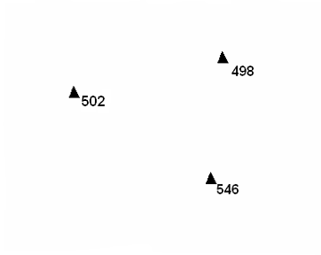

- Do obrázku zakresli vrstevnice s intervalem 10 m tak, aby vyhovovaly zakresleným kótám.

- Zjisti názvy měst s těmito zem. souřadnicemi a urči jejich leteckou vzdálenost.

44,5° SŠ a 26° VD …………………………….
38° SŠ a 23,75° VD ……………………………
vzdálenost: ………………….

- Doplň tabulku:

stát | převažující vegetační pás | dva živočišní zástupci
Uruguay
Gabon
Libye

- Zakroužkuj správné výroky:

  - USA nají regresivní věkovou pyramidu.
  - Žirafy žijí ve stepích.
  - Míšenec indiána a bělocha je mestic.
  - Nil je nejdelší řekou světa.
  - Pro přepravu osob se nejvíce využívá silniční doprava.
  - Brambory se pěstují hlavně v tropickém podnebném pásu.

- Doplň 2 významné oblasti těžby ropy. ……………………… …………………….

Test – opakování - prima varianta B

- Dle obrázku urči datum a zakresli Zemi (do tohoto obrázku) v poloze zhruba za 3 měsíce.

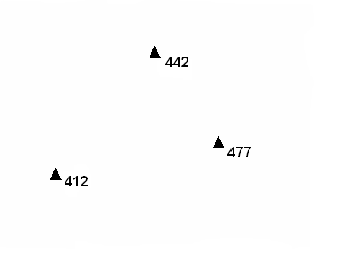

- Do obrázku zakresli vrstevnice s intervalem 10 m tak, aby vyhovovaly zakresleným kótám.

- Zjisti názvy měst s těmito zem. souřadnicemi a urči jejich leteckou vzdálenost.

37,5° SŠ a 7° ZD …………………………….
48° SŠ a 7,5° VD ……………………………
vzdálenost: ………………….

- Doplň tabulku:

stát | převažující vegetační pás | dva živočišní zástupci
Omán
Kazachstán
Kongo

- Zakroužkuj správné výroky:

  - Největší jezero na světě je Černé moře.
  - Míšenec domorodého Australana a bělocha je mulat.
  - Jeleni žijí v tundře.
  - Kanada má regresivní věkovou pyramidu.
  - Většina meteorologických jevů probíhá v troposféře.
  - Pro přepravu osob na velké vzdálenosti se nejvíce využívá letecká doprava.

- Doplň 2 významné oblasti těžby černého uhlí. ………………… ……………………
Test – opakování - prima varianta A – řešení

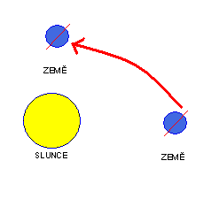
- 21. - 22. 12.

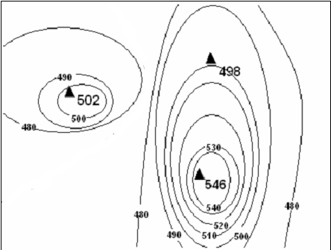
- Jedno z možných řešení

- Bukurešť
Atény
750 km

4.
stát | převažující vegetační pás | 2 živ. zástupci
Uruguay | step (pampa) | mravenečník, pásovec
Gabon | trop. deštný les | orangutan, hadi
Libye | horká poušť | velbloud, fenek

- c, e

- Perský záliv, Rusko, Mexický záliv, Čína, Kanada, Venezuela, S Afrika

Test – opakování - prima varianta B – řešení

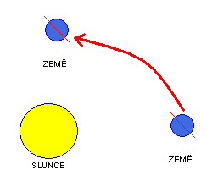
- 21. - 22. 6.

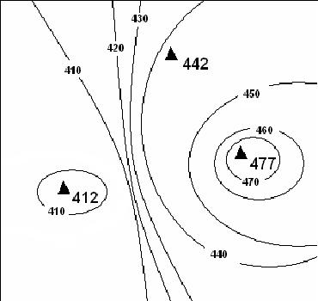
- Jedno z možných řešení

- Badajoz
Strasbourg
1575 km

4
stát | převažující vegetační pás | 2 živ. zástupci
Omán | horká poušť | velbloud, fenek
Kazachstán | step | kůň, hraboš
Kongo | trop. deštný les | gorila, papoušci

5. b,e,f

6. USA, Indie, Čína, Rusko

